แผนปฏิบัติการศูนย์การเรียนรู้ 5 ปี (2555-2559)

------------------------------------------------------------------------------

แผนปฏิบัติการศูนย์การเรียนรู้ 2555-2559

In this presentation,
changes in the role of world libraries were illustrated and the present library services of CGI's were described. And, we hope to find out what and how we plan for the future of our library services. Based on the data collected by CGI Learning Center: 5 year survey results on CGI library users' need since 2009-2013, topics discussed in science-academic library forum for the past 5 years, and reviews of literature on future of libraries available from Internet, the topics for discussion were designed and focused on:
1. Source of knowledge
1.1 Digital and prints
1.2 Institutional repository and open access
2. Learning and research support
2.1 Reference service: expert advice and online help desk
2.2 Citation management
3. Facilities: Access to IT service and common study areas
3.1 On and off campus access
3.2 Group and - individual study areas

เอกสารฉบับนี้ เป็นผลจากการศึกษาความเปลี่ยนแปลงบทบาทของห้องสมุดระดับสากลและนำความรู้ที่ได้รับมาเปรียบเทียบกับบริการห้องสมุดของศูนย์การเรียนรู้ สถาบันบัณฑิตศึกษาจุฬาภรณ์ในปัจจุบัน ด้วยความหวังว่าจะสามารถวางแผนบริการห้องสมุดในอนาคต โดยอาศัยข้อมูลต่อไปนี้ ได้แก่ ข้อมูลที่ได้รวบรวมผลการสำรวจความต้องการและความพอใจของผู้ใช้บริการศูนย์การเรียนรู้ ข้อมูลจากการรวบรวมสรุปตามหัวข้ออภิปรายที่ได้จากการเข้าร่วมประชุมสัมมนาวิชาการด้านห้องสมุดสถาบันอุดมศึกษาในรอบ 5 ปี (2552-2556) และข้อมูลจากการวิเคราะห์วรรณกรรมว่าด้วยห้องสมุดในอนาคตที่สืบค้นจากอินเทอร์เน็ต
จากข้อมูลดังกล่าวจึงกำหนดหัวข้อหารือขึ้น 3 ประเด็น ได้แก่
1. แหล่งความรู้ (Source of knowledge) ประกอบด้วย
1.1 สิ่งพิมพ์ดิจิทัลและสิ่งพิมพ์กระดาษ
1.2 คลังปัญญาสถาบัน และ การเปิดให้เข้าถึงเอกสารสถาบัน
2. บริการสนับสนุนการเรียนและการวิจัย (Learning and research support)
2.1 บริการอ้างอิง คำแนะนำจากผู้เชี่ยวชาญและบริการตอบคำถามแบบออนไลน์
2.2 การบริหารจัดการเอกสารอ้างอิง
3. บริการอำนวยความสะดวก การเข้าถึงเทคโนโลยีและพื้นที่ศึกษาร่วมกัน (Facilities: Access to IT service and common study areas)
3.1 การใช้บริการห้องสมุดภายในและภายนอกสถาบัน
3.2 บริการพื้นที่ศึกษาแบบกลุ่มและแบบเดี่ยว

Topic 1: Access to knowledge and library services - world view
มองภาพระดับสากลของแหล่งความรู้และบริการห้องสมุด

Source of knowledge แหล่งความรู้
- Digital and prints สิ่งพิมพ์ดิจิทัลและสิ่งพิมพ์กระดาษ
- Institutional repository and Open access คลังปัญญาสถาบัน และการเปิดบริการให้เข้าถึงเอกสารสถาบัน
(http://chronicle.com/article/A-High-Tech-Library-Keeps/128370)

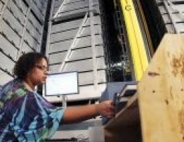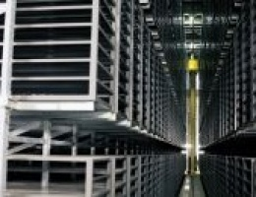
The Bibliodome

Digital and prints - The Bibliodome
Chicago's new building, the Joe and Rika Mansueto Library separates digital and printed materials but with technology-oriented, all services can be connected. At the University of Chicago's new library, 70 students have summer jobs filling a chilly subterranean bunker 50 feet beneath the main reading room. Their mission: Load a million volumes into a machine-dominated warehouse that most library patrons will never see.
Are libraries in the future a source of knowledge, curated and delivered electronically? Perhaps they are a location that competes with Starbucks as a source of WiFi. Or maybe they are home to knowledge curators with deep networks; critical thinking skills; and synthesis, serendipity, and discovery. Are libraries simply a house for books, or do they serve as curators of knowledge and active contributors to the semantic web or its alternatives?

สิ่งพิมพ์ดิจิทัลและสิ่งพิมพ์กระดาษ
มหาวิทยาลัยชิคาโกได้สร้างห้องสมุดขึ้นใหม่ The Bibliodome โดยจัดแยกสิ่งพิมพ์ดิจิทัลและสิ่งพิมพ์กระดาษ จัดเก็บแยกกันและใช้เทคโนโลยีเป็นตัวการเชื่อมให้สามารถบริการสิ่งพิมพ์ได้ทุกประเภท สิ่งพิมพ์กระดาษได้นำไปจัดเก็บทีชั้นใต้ดินอุณหภูมิต่ำ และอยู่ใต้อาคารห้องสมุดลึกลงไป 50 ฟุต ซ่อนสิ่งพิมพ์ทั้งหมดจากสายตาของผู้ใช้ห้องสมุดทั่วไป
คำถามคือ ห้องสมุดในอนาคตคือแหล่งความรู้ที่จัดเก็บและบริการด้วยระบบอิเล็กทรอนิกส์ บางทีจะเป็นคู่แข่งของร้านกาแฟที่บริการ Wi-Fi หรือ อาจเป็นสถานที่สำหรับภัณฑารักษ์ที่ทำงานด้วยระบบเครือข่ายในการค้นหา คิดสร้างสรรค์ และค้นพบความรู้ ห้องสมุดจะมีเพียงหนังสือหรือจะเป็นที่บริการหนังสือและในเวลาเดียวกันก็เพิ่มบริการค้นคว้าความรู้ด้วยเทคโนโลยีเว็บรวมทั้งเทคโนโลยีที่เป็นทางเลือกใหม่ ๆ

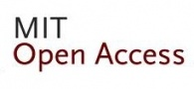
Institutional repository and Open access
An institutional repository is an online archive for collecting, preserving, and disseminating digital copies of the intellectual output of an institution, particularly a research institution. For a university, this includes materials such as academic journal articles, both before (preprints) and after (postprints) undergoing peer review, as well as digital versions of theses and dissertations. It might also include other digital assets generated by academics, such as administrative documents, course notes, or learning objects. Deposit of material in an institutional repository is sometimes mandated by that institution. Some of the main objectives for having an institutional repository are to provide open access to institutional research output by self-archiving it, to create global visibility for an institution's scholarly research, and to store and preserve other institutional digital assets, including unpublished or otherwise easily lost (“grey”) literature such as theses or technical reports.
(http://en.wikipedia.org/wiki/Institutional_repository)

Dspace, created at MIT as an open software for institutional repository, now DSpace@MIT is a service of the MIT Libraries to provide MIT faculty, researchers and their supporting communities stable, long-term storage for their digital research and teaching output and to maximize exposure of their content to a world audience.
DSpace@MIT content includes conference papers, images, peer-reviewed scholarly articles, preprints, technical reports, theses, working papers, research datasets and more. This collection of more than 60,000 high-quality works is recognized as among the world's premier scholarly repositories and receives, on average, more than 1 million downloads per month.
At MIT http://dspace.mit.edu/ About Dspace http://www.dspace.org/introducing

คลังปัญญาสถาบัน และการเปิดบริการให้เข้าถึงเอกสารสถาบัน
คลังปัญญาสถาบัน คือการจัดทำจดหมายเหตุแบบออนไลน์เพื่อรวบรวม อนุรักษ์ และเผยแพร่สำเนาเอกสารผลงานทางปัญญาของสถาบันโดยเฉพาะเอกสารการวิจัยที่อยู่ในรูปดิจิทัล สำหรับสถาบันอุดมศึกษามีการรวมเอกสารวิชาการ บทความวารสารที่ตีพิมพ์ ทั้งก่อนเผยแพร่และหลังเผยแพร่ เอกสารที่อยู่ระหว่างผู้เชี่ยวชาญอ่านตรวจสอบ และวิทยานิพนธ์ฉบับดิจิทัล ทั้งนี้อาจรวมถึงทรัพย์สินที่อยู่ในรูปดิจิทัลซึ่งเกิดจากผลงานวิชาการ เอกสารการบริหาร เอกสารการเรียนการสอน อุปกรณ์การเรียน วัดถุดิจิทัลเหล่านี้ต้องขึ้นทะเบียนไว้ในคลังปัญญาสถาบัน โดยเฉพาะเอกสารที่ไม่ได้ตีพิมพ์และอาจสูญหายง่าย และเอกสารบางรายการอาจนำไปเปิดเผยและเผยแพร่เพื่อประกาศให้สาธารณะรับทราบความสำเร็จของผลงานวิจัยของสถาบัน
(http://en.wikipedia.org/wiki/Institutional_repository)

Dspace เป็นผลงานสร้างสรรค์โดยสถาบันเทคโนโลยีแมทซาชูเสทส์ (MIT) เพื่อให้เป็นโปรแกรมเปิดสำหรับใช้เป็นคลังปัญญาสถาบัน
ปัจจุบัน DSpace@MIT คือบริการของห้องสมุดทุกแห่งใน MIT ในฐานะคลังปัญญาสถาบัน ให้บริการแก่คณาจารย์ นักวิจัย และหน่วยงานที่เกี่ยวข้องเพื่อจัดเก็บงานวิจัยดิจิทัล เอกสารการสอนอย่างถาวร ทั้งยังช่วยขยายการเผยแพร่ผลงานเหล่านั้นสู่ผู้สนใจทั่วโลก เนื้อหาสาระของ DSpace@MIT ประกอบด้วยเอกสารจากการประชุม รูปภาพ บทความวิชาการที่ได้รับการตรวจสอบโดยผู้เชี่ยวชาญ เอกสารฉบับก่อนการตีพิมพ์ รายงานวิชาการ วิทยานิพนธ์ เอกสารบันทึกการปฏิบัติงาน ชุดข้อมูลงานวิจัย และเอกสารอื่น ๆ คลังปัญญาสถาบัน DSpace@MIT มีจำนวนมากกว่า 60,000 รายการ ล้วนมีคุณภาพสูงและเป็นที่รู้จักยอมรับในฐานะคลังปัญญาสถาบันชั้นนำของโลกที่มีการดาวน์โหลดเอกสารวิชาการเฉลี่ยแล้วมากกว่าหนึ่งล้านครั้งต่อเดือน

Learning and research support บริการสนับสนุนการเรียนและการวิจัย
- Reference service: expert advice and online help desk บริการอ้างอิง คำแนะนำจากผู้เชี่ยวชาญและบริการตอบคำถามแบบออนไลน์
- Citation management การบริหารจัดการเอกสารอ้างอิง

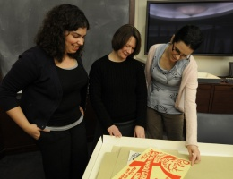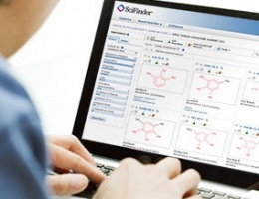

Reference service: expert advice and online help desk
Most libraries provide different styles of service to help readers' learning and research such as:
- Library use instruction
At U Chicago http://www.lib.uchicago.edu/e/using/instruct/
At U Aberdeen http://www.abdn.ac.uk/library/research-support/training-opportunities/
- Reference service at the desks in person and online help accessible from the library website, by phone, e-mail, and online chat.
U Chicago "Ask a librarian" http://www.lib.uchicago.edu/e/index.html
- How to search online databases At U Aberdeen http://www.abdn.ac.uk/library/research-support/creating-a-search-strategy
- Much needed service is a librarian with background in specialized subjects to help solving problems from specific techniques needed for searching specialized databases.
At MIT http://libguides.mit.edu/content.php?pid=55006&sid=402916
Subject specialist at U Chicago http://guides.lib.uchicago.edu/mcb
Yale personal librarian http://www.library.yale.edu/pl/
Subject specialist qualification http://www.liscareer.com/helmstutler_liaison.htm

Citation management
Citation management tools are programs that collect records or citations from research databases (indexes, catalogs, etc.) that you can then organize for your research projects. They also help to cite research by creating bibliographies, citations, and footnotes automatically. Citation management tools help researchers to stay organized, to prevent transcription or typographical errors, and to ease citing and creating bibliographies.
Types of citation management tools are:
Software: Endnote, EndNote Web, Mendeley, Zotero.
At U Chicago http://guides.lib.uchicago.edu/citation_management

บริการอ้างอิง คำแนะนำจากผู้เชี่ยวชาญและบริการตอบคำถามแบบออนไลน์
ห้องสมุดจัดบริการได้หลายรูปแบบเพื่ออำนวยความสะดวกในการวิจัยและการศึกษาแก่ผู้ใช้บริการ เป็นต้นว่า บริการแนะนำการใช้ห้องสมุด จัดโต๊ะบริการตอบคำถามที่ห้องสมุดและจัดบริการตอบคำถามออนไลน์ โดยผู้ใช้บริการเข้าถึงได้จากหน้าเว็บไซต์ของห้องสมุด บริการสอบถามทางโทรศัพท์และอีเมล รวมทั้งบริการโต้ตอบออนไลน์ (Online chat) รวมทั้งจัดบริการแนะนำวิธีสืบค้นฐานข้อมูลอ้างอิงทางวิชาการ บริการตอบคำถามเช่นนี้จะได้ผลดีก็ต่อเมื่อบรรณารักษ์ผู้ทำหน้าที่บริการมีความรู้เบื้องต้นในสาขาวิชาที่สถาบันเปิดสอน ยกตัวอย่าง สถาบันเทคโนโลยีแมทซาชูเสตส์ มหาวิทยาลัยชิคาโก และมหาวิทยาลัยเยล ได้กำหนดบุคลากรผู้ให้บริการเฉพาะแต่ละสาขาวิชา โดยคัดเลือกบุคลากรที่มีวุฒิการศึกษาวิชาเฉพาะ เช่น ผู้ให้บริการในห้องสมุดสายวิทยาศาสตร์ มีวุฒิการศึกษาสายวิทยาศาสตร์และบรรณารักษศาสตร์ บุคลากรเหล่านี้ทำงานเสมือนเป็นบรรณารักษ์ส่วนตัวให้แก่ผู้ใช้บริการเลยทีเดียว

การบริหารจัดการเอกสารอ้างอิง
ปัจจุบัน การจัดการเอกสารอ้างอิงมีการใช้โปรแกรมเป็นเครื่องมืออัตโนมัติในการรวบรวมรายการบรรณานุกรมและรายการที่มีการนำไปอ้างอิง โดยจัดรูปแบบให้เป็นไปตามแบบแผนการอ้างอิงจากรายการที่สืบค้นจากฐานข้อมูลอ้างอิงและรายการสิ่งพิมพ์ของห้องสมุด โปรแกรมประเภทนี้ช่วยป้องกันการคัดลอกเอกสารและลดการพิมพ์ผิดพลาด โปรแกรมที่มีการใช้อย่างแพร่หลาย คือ โปรแกรม Endnote, EndNote Web, Mendeley, Zotero

Facilities: Access to IT service and common study areas
บริการอำนวยความสะดวก การเข้าถึงเทคโนโลยีและพื้นที่ศึกษาร่วมกัน
- On and off campus access (WiFi and VPN) การใช้บริการห้องสมุดภายในและภายนอกสถาบัน
- Group and individual study areas บริการพื้นที่ศึกษาแบบกลุ่มและแบบเดี่ยว

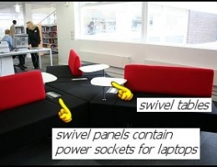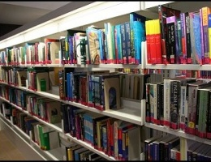

On and off campus access (WiFi and VPN)-The Loop
Blackpool and The Fylde College, one of the UK’s leading Further Education colleges.
Self-service machines-Borrow/return books. This could be the first (Further Education college) to install and use these self-service machines which allow students to book out or return books using their student card.
Social areas for networking or single study in more comfortable surroundings has been included with use of swivel panels to reveal power outlets for laptops.
Bookshelves some of the refurbishment caught visitors’ eyes - bookshelves with inbuilt concealed lighting has been used which certainly makes the books stand out and looks attractive and draws you towards them.
The Loop http://jbep.blogspot.com/2007/11/innovative-college-library.html

การใช้บริการห้องสมุดภายในและภายนอกสถาบัน
ห้องสมุดในปัจจุบันใช้เทคโนโลยีในการบริการสื่อสารระหว่างผู้ใช้บริการทั้งในและนอกสถานที่ ได้แก่ การใช้ระบบ WiFi and VPN ทั้งยังจัดให้ผู้ใช้ดำเนินการยืม-คืนหนังสือด้วยตนเองแบบอัตโนมัติโดยไม่ต้องมีเจ้าหน้าที่ให้บริการ การจัดพื้นที่และบรรยากาศผ่อนคลายสำหรับปรึกษาหารือ พูดคุย และบริการพื้นที่สำหรับศึกษาเดี่ยว โดยห้องสมุดจัดอุปกรณ์ที่จำเป็นในกรณีที่ผู้ใช้บริการมีคอมพิวเตอร์ของตนเอง นอกจากนี้ห้องสมุดยังพยายามปรับปรุงการจัดชั้นหนังสือให้มองเห็นง่ายและสวยงามดึงดูดความสนใจมากขึ้น

Group and individual study areas

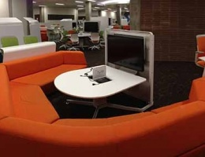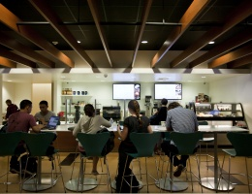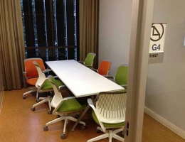
Learning & Research Commons

Research Commons
The Research Commons at UCLA is the center for the Research Library's flexible, technology-enabled spaces in which students and faculty can utilize library resources, conduct research, and collaborate with one another. Features include: collaboration pods with work surfaces configured around large-screen monitors, group study rooms, a classroom, laptop lending service, printers, copiers, and a scanner, the Digital Hub and the Laboratory for Digital Cultural Heritage.
“The design of the library combines a traditional reading room and a collaborative digital research commons,” said Susan Parker, deputy university librarian at UCLA and one of the project managers for the renovation.
At UCLA http://www.library.ucla.edu/libraries/researchlibrary/space-reservation

บริการพื้นที่ศึกษาแบบกลุ่มและแบบเดี่ยว
พื้นที่ใช้ร่วมกันในการศึกษาและค้นคว้าความรู้เพื่อการเรียนการสอนและการวิจัย
ที่ UCLA ได้จัดพื้นที่สำหรับอาจารย์ นักศึกษาและนักวิจัยใช้ร่วมกันในการศึกษาและค้นคว้าความรู้เพื่อการเรียนการสอนและการวิจัย โดยจัดสถานที่ให้รองรับเทคโนโลยีที่จำเป็นต้องใช้ในการค้นหาข้อมูลความรู้จากห้องสมุด สามารถปรับพื้นที่และเคลื่อนย้ายอุปกรณ์เพื่อให้เปลี่ยนเป็นสถานที่จัดประชุมกลุ่มอภิปรายและนำเสนอผลงาน รวมทั้งจัดให้มีบริการยืมคอมพิวเตอร์พกพา เครื่องพิมพ์ สแกนเนอร์และเครื่องถ่ายเอกสาร บริการนี้เรียกว่าเป็นศูนย์รวมความรู้ดิจิทัลและใช้เป็นห้องปฏิบัติการด้านมรดกวัฒนธรรมดิจิทัลของสถาบัน เพราะได้ออกแบบให้เป็นห้องสมุดที่มีห้องอ่านหนังสือแบบเดิม และเป็นที่สำหรับอาจารย์ นักศึกษา และนักวิจัยใช้ร่วมกันในการศึกษาและค้นคว้าสร้างสรรค์ความรู้ดิจิทัลด้วย

Topic 2: What CGI library presents - today
บริการห้องสมุดสถาบันบัณฑิตศึกษาจุฬาภรณ์ ณ ปัจจุบัน

แหล่งความรู้ Source of knowledge
- Digital and prints
- Institutional repository and open access

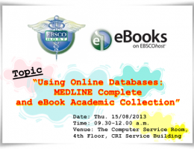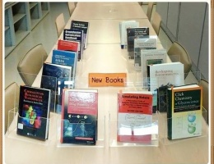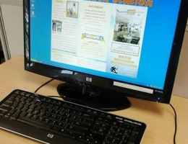

Digital and prints
CGI students have access to Office of Higher Education Commission - OHEC online reference databases and CGI subscription to Britannica Online. Full text articles are available from most databases. Also available is document delivery service from CGI & CRI printed back issues. An online book catalog (Koha 3.14 Open Source library software) is a key to searching books from CGI & CRI libraries as well as from “Special subject collections: Language Learning Tools, ASEAN Corner, and CGI theses”. CGI Learning Center on the M Floor provides service to text books of all class assignment which are frequently used, while the printed resources of minor use, which are complimentary and contributed as gift and exchange to CGI are maintained on the R1 Floor and are available on request.

Institutional repository and open access
CGI faculty members have a number of published research papers which are available from various access points. CGI theses are for service within CGI and CRI communities. A single window initiative such as MIT D-Space that opens all institutional registered papers and theses will be more valuable, and they can be viewed by a larger group of researchers, students and the public.

สิ่งพิมพ์ดิจิทัลและสิ่งพิมพ์กระดาษ
นักศึกษาของสถาบันบัณฑิตศึกษาจุฬาภรณ์ได้รับบริการฐานข้อมูลวิชาการแบบออนไลน์โดยได้รับการสนับสนุนจากสำนักงานคณะกรรมการการอุดมศึกษาแห่งชาติ และศูนย์การเรียนรู้ได้จัดบริการฐานข้อมูลสารานุกรมบริแทนนิกาแบบออนไลน์เพื่อเป็นการเสริมแหล่งความรู้วิชาการทั่วไปนอกเหนือจากแหล่งความรู้ในสาขาวิชาของสถาบันบัณฑิตศึกษาจุฬาภรณ์ ฐานข้อมูลส่วนใหญ่ให้บริการเอกสารฉบับเต็ม และผู้ใช้บริการยังสามารถขอใช้บริการเอกสารจากวารสารฉบับพิมพ์ที่บอกรับย้อนหลังจากศูนย์การเรียนรู้ สถาบันบัณฑิตศึกษาจุฬาภรณ์ และห้องสมุด สถาบันวิจัยจุฬาภรณ์ นอกเหนือจากการสืบค้นหนังสือจากระบบห้องสมุดอัตโนมัติที่ให้บริการสืบค้นร่วมกันทั้งจากศูนย์การเรียนรู้ สถาบันบัณฑิตศึกษาจุฬาภรณ์ และห้องสมุด สถาบันวิจัยจุฬาภรณ์
ศูนย์การเรียนรู้ได้จัดบริการสิ่งพิมพ์เฉพาะสาขาวิชา เช่น มุมหนังสือเสริมทักษะการใช้ภาษาอังกฤษ มุมหนังสืออาเซียน และบริการวิทยานิพนธ์ของสถาบันบัณฑิตศึกษาจุฬาภรณ์ บริการห้องสมุดที่ศูนย์การเรียนรู้จัดสำหรับนักศึกษา ที่ชั้น M ได้แก่ บริการหนังสือเรียนสำหรับสาขาวิชาที่สถาบันบัณฑิตศึกษาจุฬาภรณ์ดำเนินการสอน ซึ่งมีการใช้งานประจำตลอดเวลา
ส่วนสิ่งพิมพ์ที่มีการใช้งานบางครั้ง เช่น วารสารย้อนหลังฉบับพิมพ์ภาษาต่างประเทศที่ได้อภินันทนาการ
และสิ่งพิมพ์อภินันทนาการโดยเฉพาะรายการที่ไม่เกี่ยวข้องโดยตรงกับสาขาวิชาของสถาบันบัณฑิตศึกษาจุฬา-ภรณ์ ได้จัดเก็บไว้ที่ ชั้น R1 และให้บริการตามคำขอ

คลังปัญญาสถาบัน และการเปิดให้เข้าถึงเอกสารสถาบัน
คณาจารย์ของสถาบันบัณฑิตศึกษาจุฬาภรณ์ ได้มีผลงานวิชาการและผลงานวิจัยที่ได้รับการตีพิมพ์เผยแพร่เป็นจำนวนมาก ซึ่งสามารถสืบค้นได้จากแหล่งความรู้หลากหลายช่องทาง ส่วนวิทยานิพนธ์ของสถาบันบัณฑิตศึกษาจุฬาภรณ์ ปัจจุบันศูนย์การเรียนรู้จัดให้มีบริการสำหรับสถาบันบัณฑิตศึกษาจุฬาภรณ์และสถาบันวิจัยจุฬาภรณ์ การบริการสืบค้นแบบ MIT D-Space สำหรับการเปิดให้เข้าถึงเอกสารสถาบันและวิทยานิพนธ์ น่าจะเป็นโครงการริเริ่มที่เพิ่มคุณค่าให้ผลงานวิชาการและสามารถเผยแพร่ผลงานของสถาบันบัณฑิตศึกษาจุฬาภรณ์สู่กลุ่มนักวิจัย นักศึกษา และสาธารณะในวงกว้างขวางขึ้น

Learning and research support
- Reference service: expert advice and online help desk
- Citation management

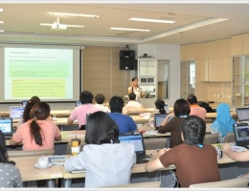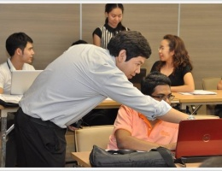

Reference service: expert advice and online help desk
CGI Learning Center organizes the orientation session for new students each year. And, library staffs welcome any questions and requests on how to use the library service and facilities. Seminars and workshops on database searching and accessing full text articles are scheduled throughout the year with the invited experts from the publishers, and students are able to practice hands-on searching. Training videos on how to search the reference databases are also available from our website. The library supports students to improve their research writing skill by setting a special collection on language learning tools, and encourages their awareness of ethical practice especially on avoiding plagiarism by creating posters and brochures on guides to research ethics.
CGI students can communicate online with the library from the library's website, and by posting the requests on the library's Facebook as well as by e-mail.

Citation management
CGI Learning Center introduces a citation management tool EndNote to CGI students along with the library's workshops on reference databases searching regularly. Students are also provided with access to CRI subscribed Endnote service.

บริการอ้างอิง คำแนะนำจากผู้เชี่ยวชาญและบริการตอบคำถามแบบออนไลน์
- ศูนย์การเรียนรู้จัดบริการปฐมนิเทศการใช้ห้องสมุดเป็นประจำทุกปี โดยบุคลากรของศูนย์การเรียนรู้พร้อมให้บริการตอบคำถามและแนะนำวิธีใช้อุปกรณ์และสืบค้นฐานข้อมูลออนไลน์
- นักศึกษาและผู้ใช้บริการห้องสมุดสามารถติดต่อกับเจ้าหน้าที่ของศูนย์การเรียนรู้ได้ทางโทรศัพท์ อีเมล เฟสบุ๊ค และมาติดต่อที่ศูนย์การเรียนรู้ด้วยตนเอง
- จัดสัมมนาเชิงปฏิบัติการเพื่อสร้างความเข้าใจเกี่ยวกับเนื้อหาวิชาของฐานข้อมูลที่ให้บริการ แนะนำเทคนิควิธีการสืบค้นและการเข้าถึงบทความฉบับเต็ม รวมทั้งเชิญคณาจารย์ผู้เชี่ยวชาญการสืบค้นฐานข้อมูลเฉพาะวิชาและเชิญเจ้าหน้าที่จากสำนักพิมพ์มาบรรยาย แลกเปลี่ยนประสบการณ์ นอกจากนี้ ศูนย์การเรียนรู้ยังได้จัดการเชื่อมโยงวิดีโอแนะนำฐานข้อมูลที่ให้บริการไว้ที่หน้าเว็บของศูนย์การเรียนรู้
- ศูนย์การเรียนรู้จัดกิจกรรมเสริมทักษะด้านการเขียนงานวิจัยโดยจัดมุมพิเศษสำหรับสิ่งพิมพ์เกี่ยวกับการเรียนและการฝึกภาษาอังกฤษ และได้จัดทำโปสเตอร์เพื่อสร้างตระหนักด้านจริยธรรมในการวิจัย การหลีกเลี่ยงการคัดลอกผลงานอันนำไปสู่การละเมิดลิขสิทธิ์

การบริหารจัดการเอกสารอ้างอิง
ศูนย์การเรียนรู้จัดการสัมมนาเพื่อแนะนำนักศึกษาในการใช้โปรแกรม EndNote พร้อมการแนะนำฐานข้อมูล ISI Web of Science ซึ่งผู้บอกรับฐานข้อมูลสามารถใช้โปรแกรมฟรีแบบออนไลน์ นอกจากนี้นักศึกษาสามารถขอใช้โปรแกรม EndNote ที่สถาบันวิจัยจุฬาภรณ์บอกรับได้

Facilities: Access to IT service and common study areas
- On and off campus access (WiFi and VPN)
  - Online and VPN remote access to CGI service
- Group and individual study areas

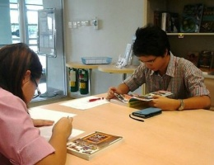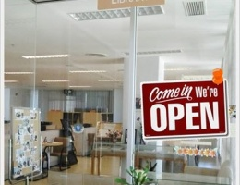
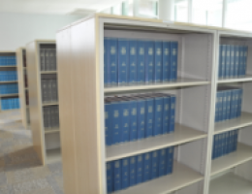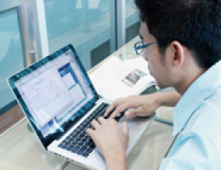

On and off campus access (WiFi and VPN)
CGI Learning Center serves more students each year to study on their own and to use computers and IT facilities. The library on M Floor mainly provides text books, theses, and general science and technology collections. When students are out of CGI/CRI campus, they can connect a VPN to search and access all available E-journals Reference Databases. Also CGI Learning Center service can be reached from Facebook, twitter, and blogs which students communicate with the staff to request for articles, renewal of borrowed books, as well as to share news from the library.

การใช้บริการห้องสมุดภายในและภายนอกสถาบัน
ศูนย์การเรียนรู้ จัดเครื่องคอมพิวเตอร์สำหรับผู้ใช้บริการห้องสมุด ที่ชั้น M ได้จัดบริการหนังสือเรียน วิทยานิพนธ์ และสิ่งพิมพ์ภาษาอังกฤษในสาขาวิชาของสถาบันบัณฑิตศึกษาจุฬาภรณ์และสาขาวิทยาศาสตร์และเทคโนโลยีที่เกี่ยวข้องกับสาขาวิชาของสถาบันฯ นักศึกษาสามารถใช้บริการสืบค้นฐานข้อมูลออนไลน์และวารสารอิเล็กทรอนิกส์ได้จากภายนอกสถาบันฯ โดยใช้บริการ VPN รวมทั้งสามารถใช้บริการห้องสมุด เช่น ขอใช้บริการเอกสาร ขอต่ออายุการยืม-คืนหนังสือผ่านสื่อสังคมออนไลน์ และติดตามข่าวสารทันสมัยของศูนย์การเรียนรู้ได้จากเว็ยไซต์ของสถาบันฯ เฟสบุ๊ค ทวิตเตอร์และเว็บบล็อก
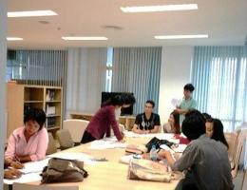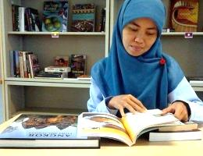

Group and individual study areas
The M Floor library is becoming relatively more crowded during exam and seminar time.

บริการพื้นที่ศึกษาแบบกลุ่มและแบบเดี่ยว
ปัจจุบันบริการห้องสมุดที่ศูนย์การเรียนรู้ที่ชั้นM เป็นพื้นที่ที่นักศึกษาสนใจใช้บริการสม่ำเสมอ และนักศึกษานิยมใช้ห้องสมุดเป็นที่ปรึกษาหารือเป็นกลุ่มและเตรียมการนำเสนอโครงการ รวมทั้งเป็นที่ทบทวนความรู้ในช่วงที่มีการสอบ

Literature review

Referred to the article “Uncertainty and the future of libraries”, by Daniel W. Rasmus. A Mocrosoft Cisco freelance consultant and a Social medialecturer at Bellevue College

Rasmus posted 11 questions on the future of libraries whether they will disappeared from the world.

- How will we acces information? Tablets will eventually replace personal computers. That is a statement of fact made by many, but a declining market does not equate to a dead market. More importantly, as we look out over the next decade, we must ask if anything will disrupt tablet computing, and if so, what that might be. The possibilities range from streaming audio over WiFi headsets to the advent of large, communal information spaces where people not only read together, but perhaps edit or contribute together. The hardware portals used to access information will likely be even more diverse than they are today with peripherals gaining direct access to cloud storage, eliminating the need for a computing device of any kind. Amazon pioneered this approach with Whispernet, delivering cloud purchases directly to devices. This was, however, invented before high bandwidth communications and cloud services allowed for everything to be streamed. As connected devices become smaller and larger, entirely new ways to read (projected directly on Google Glass?) or experience books (interactive versions read or played on game consoles?) will emerge.
- How will we represent books?
- How low, or how high, can computer memory go?
- How will we represent knowledge?
- How will we find stuff?
- What do we hire a library to do? And that brings us to what else a library might do. I borrowed this concept from Clayton Christensen, author of The Innovator’s Dilemma , who shared it with me during a discussion on strategy. He was talking about an ice cream chain, but I think the question is equally valid for libraries. Are libraries in the future a source of knowledge, curated and delivered electronically? Perhaps they are a location that competes with Starbucks as a source of WiFi. Or maybe they are home to knowledge curators with deep networks; critical thinking skills; and synthesis, serendipity, and discovery.Are libraries simply a house for books, or do they serve as curators of knowledge and active contributors to the semantic web or its alternatives? Do libraries become places where people go to learn and to share knowledge—the place where those processes converge and the semantic web comes into being? Or does the library become the victim of new knowledge representation, therefore being made irrelevant as the capture of knowledge becomes ever more diffuse and distributed?
- What will we need to know?
- What will be the role of place?
- How will we measure success?
- Who will decide what to trust and who will censor?
- What rights management model will predominate?

References:

- Uncertainty and the Future of Libraries http://www.infotoday.com/cilmag/dec13/Rasmus--Uncertainty-and-the-Future-of-Libraries.shtml
- Planning Our Future Libraries http://www.alastore.ala.org/detail.aspx?ID=10738
- the library of the future http://www.teachthought.com/technology/the-library-of-the-future-will-probably-look-something-like-this/
- U Chicago High Tech Library plus http://chronicle.com/article/A-High-Tech-Library-Keeps/128370
- research guides by subjects http://guides.lib.uchicago.edu/subjectguides
- MIT dspace http://dspace.mit.edu/
- Research commons UCLA http://www.library.ucla.edu/libraries/researchlibrary/space-reservation
- UCLA 2 http://www.library.ucla.edu/research-library-renovation

